Medieninformation

Mercedes Ruiz und Santiago Lara
Dual - Eine Reise für die Sinne

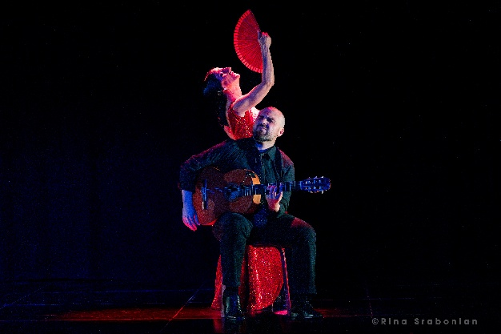
Mit „Dual“ bringen die international gefeierten Flamenco-Meister Mercedes Ruiz (Choreografie und Tanz) und Santiago Lara (Flamencogitarre und Komposition) ein ebenso intimes wie kraftvolles Bühnenwerk erstmals nach Wien. In ihrem gemeinsamen Projekt treffen virtuoser Tanz, brillante Gitarrenkunst und eine klare künstlerische Vision aufeinander: die lebendige Weiterentwicklung der Flamenco-Tradition.
Ruiz und Lara erzählen von ihrer Einheit als Künstlerpaar – auf der Bühne wie im Leben. Mercedes Ruiz präsentiert ihre ganze Meisterschaft in einer Vielzahl von Flamenco-Stilen und Ausdrucksformen. Mit „bata de cola“, Mantón und Kastagnetten entfaltet sie eine beeindruckende Spannweite an Emotionen.
Das Programm ist zugleich eine Hommage an die Flamencogitarre und die spanische Musik. Das Publikum erlebt unter anderem die erste „Rondeña“ von Ramón Montoya und eine eindringliche „Seguiriya“ des Jerez-Meisters Manuel Morao, der Mercedes Ruiz bereits mit sechs Jahren den Weg auf den Broadway und internationale Bühnen ebnete. Ergänzt wird dies durch die legendäre Farruca „Punta y Tacón“ des Genies Sabicas, interpretiert von Santiago Lara, sowie eine virtuose Gitarrentranskription von „Zapateado“ des berühmten spanischen Geigers Sarasate.
Nach erfolgreichen Gastspielen in Metropolen wie Paris, London, Berlin und Hongkong macht „Dual“ nun erstmals in Wien Station. Das Publikum erwartet ein intensiver Abend, der Flamenco als zeitgenössische, lebendige Kunstform zeigt – eine eindrucksvolle Reise für die Sinne

Termin: 19.9.2026
Beginn: 19:30 Uhr
Preise: Euro 69,-/60,-/52,-/39,-*

Kartenvorverkauf: 1040 Wien, Argentinierstraße 37
von Montag bis Samstag von 13.00 bis 18.00 Uhr
Karten Hotline: 01/501 65/13306
www.akzent.at
Pressefotos in 300dpi und –texte für Ihre Ankündigung stehen auf unserer Website www.akzent.at in unserem Pressebereich zur Verfügung.

